參考公式
- 母體標準差 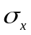＝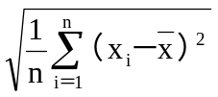＝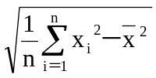，而 ̅＝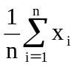
- 相關係數 r＝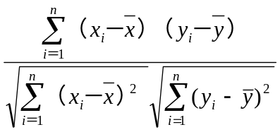＝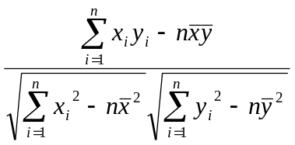
3. 迴歸直線斜率＝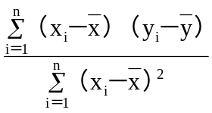
- 多重選擇題】每題8分，不倒扣，(只錯一選項得4分，錯二選項得2分，錯2個以上不給分)。 共24分

【1】甲、乙、丙、丁、戊 五人在5項評分的得分情形如下：
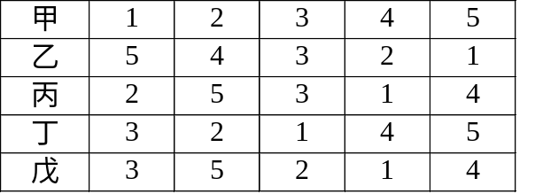
則
(A)甲、乙得分的相關係數為 –1
(B)甲、丙得分的相關係數是 0
(C)丙、丁得分的相關係數是 0
(D)乙、丁得分的相關係數是 0
(E)丁、戊得分的相關係數是 0

【2】考慮下列四組資料，A 組：101 ，102 ， 103 ， 104，105 ；B 組：100，200，300，400，500；
C 組：2007，2008，2009，2010，2011；D 組： 1 ，4 ， 9 ，16 ，25。
若四組資料的標準差依序為 S_{A}，S_{B}，S_{C}，S_{D}，則下列選項正確者 ?

(A) S_{C}＝S_{A} (B) S_{C}＞S_{A} (C) S_{B}＝100S_{A} (Ｄ) S_{D}＞S_{A} (Ｅ) S_{D}＝S_{A}²。

【3】0甲、乙與丙三人作射擊的遊戲，其命中率分別為，與，且互不影響，今此三人對同一標靶射擊，各射一發子彈，則下列敘述何者正確？
(Ａ)此標靶至少中一發子彈的機率為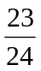
(Ｂ)此標靶恰中二發子彈的機率為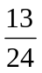
(Ｃ)此標靶恰中一發子彈的機率為
(Ｄ)此標靶恰中一發子彈的條件下，此發子彈來自甲所射的機率為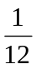
(Ｅ)在此標靶至少中一發子彈的條件下，甲與乙皆沒射中的機率為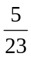。

【二、填充題】共76分

答對格數 | 1 | 2 | 3 | 4 | 5 | 6 | 7 | 8 | 9 | 10 | 11 | 12 | 13
得 分 | 6 | 12 | 18 | 24 | 30 | 36 | 42 | 48 | 54 | 60 | 66 | 72 | 76

【1】設 A，B 為二事件，P（A）＝0.2，P（A∪B）＝0.6。
(１)若 A，B 為互斥事件，則 P（B）＝ (1) 。
(２)若 A，B 為獨立事件，則 P（A'∣B'）＝ (2) 。

【2】郭老闆開設一公司﹐連續三年的成長率依序為 − 2％﹐12％﹐28％﹐則此公司三年的平均年成長率為_____(3)_______﹒

【3】測量10位高一男生身高，得其身高（公尺）為1.74，1.75，1.71，1.72，1.72，1.73，1.71，1.77，1.76，1.79，將上面每一個數據都乘以 100，再減去170 得一組新數據 4 ，5，1，2，2，3，1，7，6，9。
若原數據的算術平均數為，原數據的標準差為 S₁，新數據標準差為 S₂，則數對（，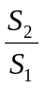）＝ (4) 。
【4】設 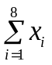= 40，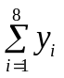= 48，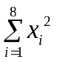= 228，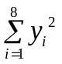= 316，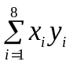= 261，則x與y的相關係數為 (5) 。

【5】擲一均勻硬幣﹐若連續三次出現同一面就停止﹒則在第一﹑二次都是反面的情況下﹐
恰好在第五次停止的條件機率= (6)

【6】國大里高一學生中，台中市籍佔40％，台中縣籍佔30％，其他縣市佔30％，經統計高一學生中 , 台中市籍搭專車的有60％，台中縣籍搭專車的有20％，其他縣市搭專車的有40％。現從高一學生中任選一人，若所選的學生有搭專車，求此人為台中縣籍的機率為 (7) 。

【7】設甲說實話的機率為，乙說實話的機率為。今袋內有4白球，3黑球，自袋中任取一球，已知甲，乙二人均說是白球，則此球確實為白球之機率為 (8)

【8】一個抽獎活動依排隊順序抽獎﹐輪到抽獎的人有一次抽獎機會﹐抽獎方式為丟擲一枚公正骰子一次﹐若擲出一點則
中獎﹐擲出其他點數為沒中獎﹒獎品有三份﹐活動直到三份獎品都被抽中為止﹒則在排第四位的人可以抽獎的情況下﹐排第五位的人可以抽獎的條件機率為_____(9)_______﹒（化成最簡分數）

【9】高一某班全班人數為男生 30 人，女生 10 人，男生數學科的算術平均數為 60 分，母體標準差為 10 分；女生數學科的算術平均數為 52 分，母體標準差為 8 分。則此班級全部人數40 人的算術平均數為 (10) 分；若全班母體標準差為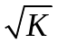分，則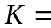 (11) 。

【10】某次化學實驗，5次實驗數據如下表所示：
重量 x | 9 | 7 | 15 | 11 | 13
反應時間 y | 8 | 10 | 6 | 12 | 14
則：
(1)若u = x + 50 , v = - 3y + 60 , 則 u 與 v 的相關係數為 (12) 。
(2)若依據上述數據 , 請預估當x = 20 時 , y = (13) 。

- 複選題】每題8分，不倒扣，(只錯一選項得4分，錯二選項得2分，錯2個以上不給分)。 共24分

1 | 2 | 3
ABE | ACD | AC

- 填充題】共76分

答對格數 | 1 | 2 | 3 | 4 | 5 | 6 | 7 | 8 | 9 | 10 | 11 | 12 | 13
得 分 | 6 | 12 | 18 | 24 | 30 | 36 | 42 | 48 | 54 | 60 | 66 | 72 | 76

(1) | (2) | (3) | (4) | (5)
0.4 | 0.8 | 12% | (1.74 , 100) | 0.75
(6) | (7) | (8) | (9) | (10)
 | 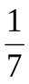 | 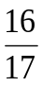 | 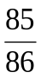 | 58
(11) | (12) | (13)
103 | 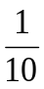 | 9.1

